Тема: Формула Симпсона. Абсолютная погрешность вычисления

Литература: Лисичкин В.Т. Математика в задачах с решениями: учебное пособие, Лань 2020. , с.343-355
Режим доступа: https://e.lanbook.com/reader/book/126952

Срок выполнения – до 11 декабря 2020г.

Выполненные задания присылать на электронную почту:
2021.ivanova@mail.ru
Тема письма: Воробьев А., ОЖПХ-211, 8 декабря

Вариант 1
(выполняют студенты с порядковым номером по журналу 1, 4, 7,10, 13, 16, 19)

- Вычислите по формуле трапеций интеграл , разбив промежуток интегрирования на 8 равных частей. Найдите погрешность вычисления.
- Вычислите по формуле Симпсона интеграл , разделив промежуток интегрирования на 8 равных частей. Найдите относительную погрешность вычисления.

Вариант 2
(выполняют студенты с порядковым номером по журналу 2, 5, 8,11, 14, 17, 20)
- Вычислите по формуле трапеций интеграл , разбив промежуток интегрирования на 8 равных частей. Найдите относительную погрешность вычисления.
- Вычислите по формуле Симпсона интеграл , разделив промежуток интегрирования на 8 равных частей. Найдите относительную погрешность вычисления.
Вариант 3
(выполняют студенты с порядковым номером по журналу 3, 6, 9, 12, 15, 18, 21)
- Вычислите по формуле трапеций интеграл , разбив промежуток интегрирования на 8 равных частей. Найдите относительную погрешность вычисления.
- Вычислите по формуле Симпсона интеграл , разделив промежуток интегрирования на 8 равных частей. Найдите относительную погрешность вычисления.

1. Метод прямоугольников
Различают методы левых, правых и средних прямоугольников. Рис. 2 иллюстрирует интерпретацию применения соответствующих методов.
Интервал интегрирования разбивается на n равных частей точками x_{k} (k=0,1,2,…,n), x₀=a, x_{n}=b. Длина каждого отрезка h= (b–a)/n. На каждом шаге интегрирования исходная подынтегральная функция заменяется полиномом нулевой степени – отрезком, параллельным оси абсцисс. Значения подынтегральной функции в узловых точках:
y₀=f(x₀), y₁=f(x₁), y₂=f(x₂),…,y_{n}=f(x_{n}).
Кусочно-гладкая функция заменяется ступенчатой функцией, которая в пределах каждого элементарного отрезка принимает постоянное значение, равное, значению подынтегральной функции на левом конце отрезка (метод левых прямоугольников), на правом конце отрезка (метод правых прямоугольников). Геометрически это означает, что искомый интеграл приближенно вычисляется как сумма площадей n элементарных прямоугольников. (рис.2)

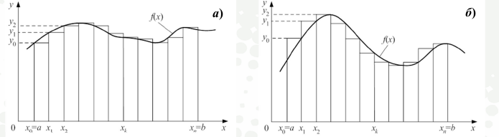
Рис.2
Выражения для вычисления интеграла в рамках методов:
левых прямоугольников:
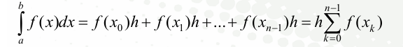
правых прямоугольников:
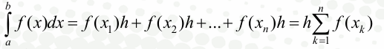
Метод прямоугольников имеет первый порядок точности. Для непрерывно
дифференцируемой функции погрешность убывает по линейному закону при
уменьшении величины шага h.
Погрешность метода определяется выражением:
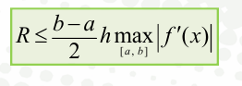

Метод трапеций
В отличие от метода прямоугольников аппроксимация подынтегральной функции осуществляется кусочно-линейной функцией (полиномом первой степени). В пределах каждого элементарного отрезка функция заменяется прямой линией, проходящей через две соседние точки с координатами [x_{k}, f(x_{k})] и [x_{k+1}, f(x_{k+1})] (рис.3).Это позволяет приближенно определить значение искомого интеграла, суммой площадей n элементарных трапеций.
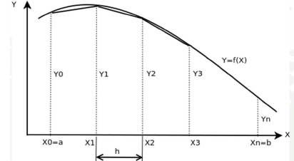
Рис.3
Выражения для вычисления интеграла в рамках метода трапеций:
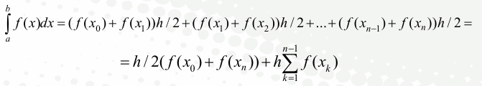
= $h\left(\frac{f\left(x_{0}\right)+f\left(x_{1}\right)+f\left(x_{1}\right)+f\left(x_{2}\right)+f\left(x_{2}\right)+f\left(x_{3}\right)+…++f\left(x_{n-1}\right)+f\left(x_{n}\right)}{2}\right)=h(\frac{f\left(x_{0}\right)+f\left(x_{n}\right)}{2}+f\left(x_{1}\right)+f\left(x_{2}\right)+f\left(x_{3}\right)+…+f\left(x_{n-1})\right)$

Метод трапеций имеет второй порядок точности.
Погрешность убывает по квадратичному закону при уменьшении величины шага h.
Погрешность метода определяется выражением:
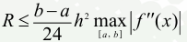

Метод Симпсона
Метод Симпсона заключается в разбиении интервала интегрирования [a, b] на четное количество равных отрезков. На каждых двух смежных элементарных отрезках [x_{k}, x_{k+2}] подынтегральная функция заменяется полиномом второй степени или многочленом Лагранжа второй степени, проходящим через точки x_{k}, x_{k+1}, x_{k+2}. В пределах сдвоенного интервала [x_{k}, x_{k+2}] подынтегральная функция заменяется параболой, проходящей через три соседние точки с координатами [x_{k}, f(x_{k})], [x_{k+1}, f(x_{k+1})], [x_{k+2}, f(x_{k+2})] (рис.4).
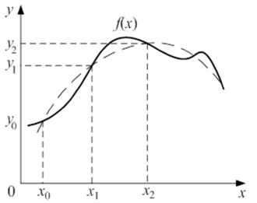
Рис. 4
Площадь исходной криволинейной трапеции заменяется суммой n площадей
элементарных криволинейных трапеций:
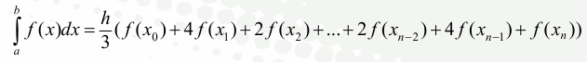
= $\frac{h}{3 }(f\left(x_{0}\right)+f\left(x_{n}\right)+4\left(f\left(x_{1}\right)+f\left(x_{3}\right)+f\left(x_{5}\right)+…\right)+2\left(f\left(x_{2}\right)+f\left(x_{4}\right)+f\left(x_{6}\right)+…\right))$
Метод Симпсона имеет четвертый порядок точности.
Для функции, имеющей непрерывную четвертую производную, выражение для расчета погрешности:
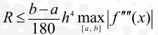

Примеры решения.
С помощью методов численного интегрирования найдите интеграл и определите точность вычисления
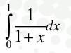
1. Найдем по формулам интегрирования интеграл (точное значение)
$$\int_{0}^{1}{\frac{1}{1+х}}dx=ln⁡(1+x)|\begin{matrix}1 \\ 0\end{matrix}=\ln\left(1+1\right)-\ln\left(1+0\right)=ln2+ln1=ln2≈0,6931$$
2. Разобьем интервал интегрирования на 10 равных частей, т.е. n=10.
h= (a – b) / 10= (1-0)/10 =0,1
Находим значения х и соответствующие им значения подынтегральной функции f(x) = 1/ (1+x)
x₀=0 f(0) = 1/(1+0) = 1
х₁ =0+0,1=0,1 f(0,1) = 1/(1+0,1) = 0,9091
х₂ =0,1+0,1 =0,2 f(0,2) = 1/(1+0,2) = 0,8333
х₃ = 0,2 +0,1 =0,3 f(0,3) = 1/(1+0,3) = 0,7692
х₄ =0,3+0,1=0,4 f(0,4) = 1/(1+0,4) =0,7143
х₅ = 0,4+0,1 =0,5 f(0,5) = 1/(1+0,5) =0, 6667
аналогично находим остальные значения х
х₆ = 0,6 f(0,6) = 1/(1+0,6) = 0,6250
х₇ = 0,7 f(0,7) =1/(1+0,7) =0,5882
х₈ =0,8 f(0,8) = 1/(1+0,8) = 0,5556
х₉ = 0,9 f(0,9) =1/(1+0,9) = 0,5263
х₁₀ = 1 f(1) = 1/(1+1) = 0,5

В соответствии с выражением для вычисления интеграла в рамках метода левых
прямоугольников:
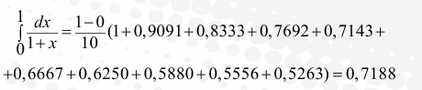

В соответствии с выражением для вычисления интеграла в рамках метода Симпсона:
$$\int_{0}^{1}{\frac{dx}{1+x}=\frac{0,1}{3}\left(1+0,5+4\left(0,9091+0,7692+0,6667+0,588+0,5263\right)+2\left(0,8333+0,7143+0,625+0,5556\right)\right)=0,6931}$$

В соответствии с выражением для вычисления интеграла в рамках метода трапеций:
$\int_{0}^{1}{\frac{dx}{1+x}}=0,1\left(\frac{1+0,5}{2}+\left(0,9091+0,8333+0,7692+0,7143+0,6667+0,6250+0,5880+0,5556+0,5263\right)\right)=0,6937$

Сравнивая, полученные результаты с точным вычислением получаем, что меньшая погрешность получается при вычислении методам Симпсона.

Погрешность вычисления: $ε=\frac{\left|у-у_{п}\right|}{у}∙100$, где у – точное значение, у_{п} – приближенное значение
Метод прямоугольника:$ε=\frac{\left|0,6931-0,7188\right|}{0,6931}∙100=3,6\%$
Метод трапеций: $ε=\frac{\left|0,6931-0,6937\right|}{0,6931}∙100=0,08\%$
Метод Симпсона:$ε=\frac{\left|0,6931-0,6931\right|}{0,6931}∙100=0\%$

